四川中衡检测技术有限公司
报告书信息网上公示内容填报表 ZLJL/43-01
报告书名称 | 四川凯美恩化工能源有限公司广汉市新平镇新城村加油站职业病危害定期检测
用人单位名称 | 四川凯美恩化工能源有限公司广汉市新平镇新城村加油站 |  |  | 联系人 | 林老师
用人单位地址 | 四川省德阳市广汉市新平镇新城村12社
技术服务项目组成员 | 曾涛、李华
现场调查人员 | 曾涛、李华 | 现场调查时间及照片 | 2021.06.23 |  | 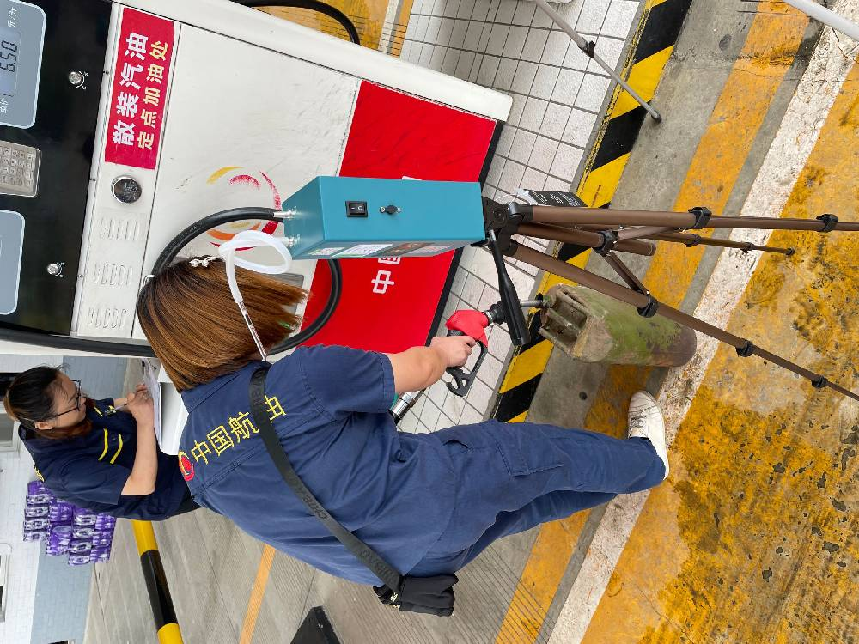
现场采样人员 | 曾涛、李华 | 现场采样时间及照片 | 2021.06.25 |  | 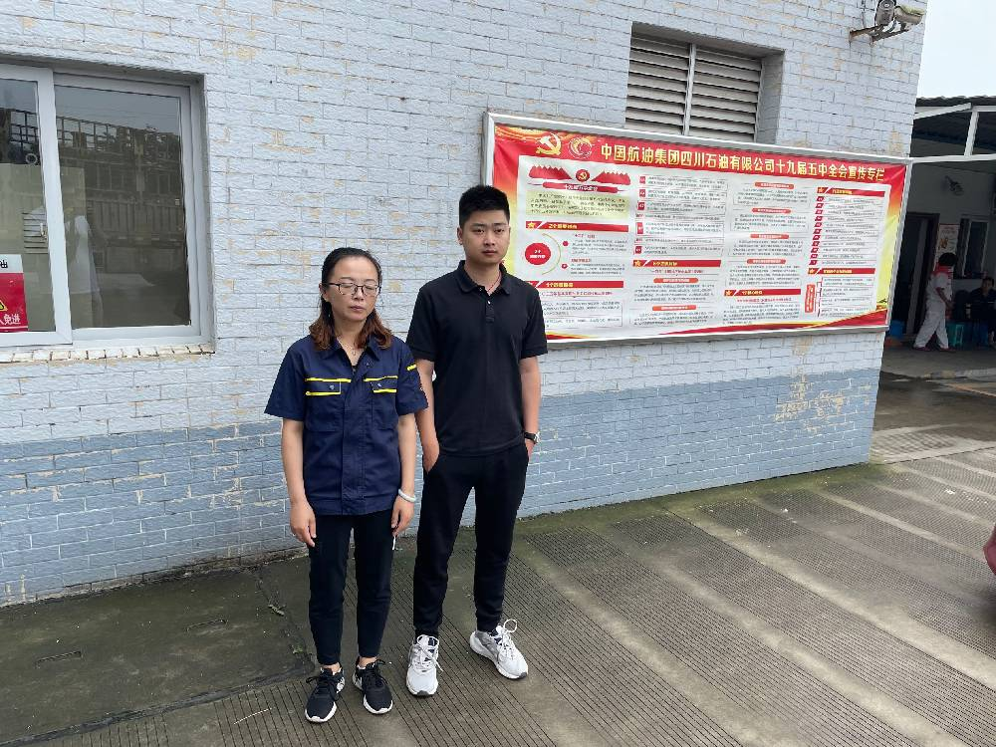
现场检测人员 | 曾涛、李华 | 现场检测时间及照片 | 2021.06.25
用人单位陪同人员 | 林老师

